CALENDAR ASTRONOMIC 2015

Fenomene astronomice în luna decembrie
/Datele din acest calendar sunt valabile pentru coordonatele Bârladului/

04 decembrie – Luna aproape de Jupiter (m = - 2,0)/ (ora 06:00)
06 decembrie – Luna foarte aproape de Marte (m = + 1,5)/ (ora 02:00). Ocultaţie
vizibilă din vestul Africii centrale
07 decembrie – Luna aproape de steaua Spica /constelaţia Virgo / (ora 01:00)
07 decembrie – Luna foarte aproape de Venus (m = - 4,2) / (ora 17:00). Ocultaţie
vizibilă din Alaska
22 decembrie – Solstiţiul de iarnă / (ora 06:48). Este momentul în care Soarele
ajunge în punctul sudic cel mai îndepărtat de ecuatorul ceresc,
marcând începutul iernii în emisfera nordică şi începutul verii în
emisfera sudică.
23 decembrie – Luna aproape de roiul deschis Pleiade /constelaţia Taurus /
(ora 04:00)
23 decembrie – Luna foarte aproape de steaua Aldebaran / constelaţia Taurus /
(ora 20). Ocultaţie vizibilă din Europa şi nordul Asiei
24 decembrie – Marte (m = + 1,4) la 3,5 grade NNE de steaua Spica (m = + 1,0) /
constelaţia Virgo /(ora 01).
29 decembrie – Mercur (m = - 0,5) la elongaţie maximă est /(ora 05)

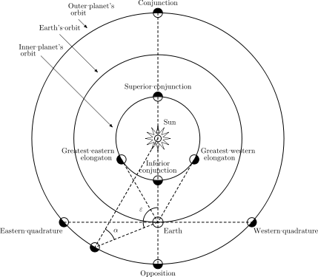

29 decembrie - Luna aproape de steaua Regulus / constelaţia Leo / (ora 23)
31 decembrie – Luna aproape de Jupiter (m = - 2,2) / (ora 21)

Răsăritul şi apusul planetelor vizibile cu ochiul liber
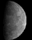
Mercur se vede pe cerul serii, aproape de orizont, în ultima parte a lunii decembrie. Pe 29 decembrie, Mercur este la elongaţie maximă est.

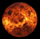
Venus este Luceafăr de dimineaţă.

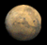

Marte este vizibil dimineaţa.

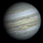

Jupiter se observă pe cerul nopţii şi al dimineţii.



Saturn se observă dimineaţa.
Soarele

Răsărit şi apus
La începutul lunii răsare la ora 7h30m şi apune la ora 16h25m, iar la sfârşitul lunii răsare la ora 7h52m şi apune la ora 16h32m.

Poziţia pe ecliptică
Soarele este la începutul lunii în constelaţia Ophiuchus, iar de pe 19 decembrie în constelaţia Sagittarius.

Luna
Distanţa de Pământ
05 decembrie, ora 17, APOGEU - la 404.800 km de Pământ
21 decembrie, ora 11, PERIGEU - la 368.417 km de Pământ

Fazele Lunii

03 decembrie /ora 09:40 - Luna la Ultimul Pătrar

11 decembrie /ora 12:29 - Luna Nouă

18 decembrie /ora 17:14 - Luna la Primul Pătrar

25 decembrie /ora 13:11 - Luna Plină

Curenţi meteorici

În cursul lunii decembrie, principalii curenţi meteorici sunt:

Geminids (GEM)
Activ: | 4-17 decembrie
Maxim: | 14 decembrie, ora 20:00
ZHR = | 120 meteori/oră

Este principalul curent meteoric ce poate fi observat în cursul lunii decembrie. Acest curent produce meteori luminoşi, cu viteza medie 35 km/s.

Sursa Geminidelor este un asteroid misterios cunoscut sub numele de 3200 Phaethon, considerat a fi o cometă "dispărută".

December Leonis Minorids (DLM)
Activ: | 5 decembrie – 4 februarie
Maxim: | 20 decembrie
ZHR = | 5 meteori/oră

Comae Berenicids (COM)
Activ: | 12 - 23 decembrie
Maxim: | 15 decembrie
ZHR = | 3 meteori/oră

Ursids (URS)
Activ: | 17-26 decembrie
Maxim: | 23 decembrie, ora 04:30
ZHR = | 10 meteori/oră (ocazional variază până la 50)

Apropieri ale unor asteroizi de Pământ

ASTEROIDUL | DATA | DISTANŢA | MĂRIMEA
2007 BG29 | 01.12 | 54,1 LD | 1,1 km
2015 VZ145 | 08.12 | 9,2 LD | 80 m
1998 WT24 | 11.12 | 10,9 LD | 1,1 km
2011 YD29 | 24.12 | 9,7 LD | 24 m
2003 SD220 | 24.12 | 28,4 LD | 1,8 km
2008 CM | 29.12 | 22,8 LD | 1,5 km

Notă: LD = "Lunar Distance". 1 LD = 384.401 km, distanţa medie dintre Pământ şi Lună. 1 LD = 0,00256 UA.

prof.Ioan Adam, preşedinte Asociaţia Astronomică “Sirius”- Club UNESCO

